“神池饼小镇乡村e镇”培养引进电子商务企业的奖补政策

为加快推进我县“神池饼小镇乡村e镇”工作，加快实现我县形成“产业+电商+配套”的可持续发展电商生态体系，充分发挥财政资金的导向作用，不断促进农民增收、农业增效、农村发展，根据有关乡村e镇工作要求的有关规定，特制定本奖补政策，请予以贯彻执行。

**第一章 总则**

第一条 为加快推动我县电子商务产业发展，促进产业结构优化升级，加速全县经济和社会信息化进程，结合我县实际，特制定本办法。

第二条 本办法适用于在神池县依法设立的电子商务企业。

**第二章 培养引进电子商务企业奖补政策**

第一条 对电商企业或电商销售平台运营主体、从工业企业剥离的电商企业、新入驻神池县的电商企业，网上年销售额突破100万、300万元、500万元，分别给予5000元、10000元、20000元一次性奖补。对获评国家级、省级、市级电子商务示范称号的企业（含数字商务企业、新零售示范企业），给予5000元、3000元和1000元的一次性奖补。

第二条 大力扶持网货供应商。对从事我县地产品加工包装的企业、专业合作社等，专门为电商提供优质网货产品的，经考核，年供货线上销售额100万元、300万元、500万元以上的企业，分别给予5000元、10000元和20000元的一次性奖补。

第三条 鼓励生产企业创新开发适合网络销售的新产品并上线销售，新产品单品线上年销售额超过20万元，奖励5000元；年销售额超过50万元，奖励6000元；年销售额超过100万元，奖励8000元。对网络年销售额超100万元的电子商务企业，在第三方平台上的宣传推广费用，经认定后给予10‰的补贴，每个企业不超过3万元。对相关镇（区、街道）、村、园区（基地）及企业积极配合商务部门工作，参加省、市重大电子商务展会活动的，给予展位费用总额80%的补助。

第四条 为进一步促进完善神池县电商服务体系，对为电子商务企业提供电商相关服务的企业——中国邮政储蓄银行，中国电信集团，五指山市立达电商研究院，达到年服务合同总金额及财政贡献金额的，最高奖励5000元。对拥有人民银行《支付业务许可证》的第三方支付平台在神池县设立全国性总部，正常经营满1年的，一次性给予2万元奖励。

第五条 支持企业应用直播电商开拓市场。注册于县内的企业，通过直播方式销售本地生产产品的，申报的销售额（线上）清单中，本地生产产品不低于30%。年直播开票销售额在100万元以上的，给予年度销售额10%的补贴；超500万企业，额外奖励10万，原则上总额奖励不超过50万，补贴资金总额不超过200万。

第六条 县内法人企业通过落户我县的第三方电子商务企业平台开展网上交易、结算等电子商务活动，网上年零售总额达到300万元以上的，按照其实际发生的网络服务年费的3‰给予奖励，奖励年限为3年，累计奖励金额最高不超过1万元，企业加入多家第三方电子商务企业平台的不重复享受。

第七条 具有下列情形之一的，报经县政府同意，实行“一事一议”，给予更加优惠的扶持和奖励办法：

（一）在我县投资建设电子商务专业园区和电子商城；

（二）国内外知名的电子商务企业在我县投资建设对我县电子商务发展有重大影响的项目；

（三）通过对外兼并重组和上市融资引进外资的电子商务企业；

（四）其他涉及电子商务重大项目。

**第三章 培养引进跨境电商奖补政策**

第一条 加强跨境电商公共配套建设，对跨境电商生态圈运营服务中心年度新增投资额予以3‰补贴，每年补贴最高不超过1万元。

第二条 在提供优质跨境电商综合服务、壮大跨境电商主体、培育跨境电商品牌、降低跨境企业物流成本、鼓励企业布局海外仓等方面也有相应的奖补。包括：对为跨境电商企业提供综合服务的第三方企业，最高奖补1万元；对年度财政贡献超20万元的跨境电商企业，按照当年度比上一年度新增对区级财政贡献的5‰给予奖励；对当年度在境外注册自有商标的纳统跨境电商企业，给予最高不超过1万元的资金扶持；对跨境电商企业年度物流费用达200万元以上，按其国际物流费用的3‰给予补助，最高补助1万元；对企业建设跨境电商海外仓，且达到面积及投资额要求，按照年度实际投资额的2.5‰给予不高于1.5万元资金补助。

**第四章 附则**

本政策资金总预算300万元，由县财政和乡村e镇专项资金共同组成。若申报奖励总额超出当年度专项资金预算的，按比例实行奖励补助。已有政策与本政策不一致的，以本政策为准。

国家、省有规定的，按上级部门规定执行。对同一事项涉及多项奖励扶持的，按最高项执行。同时享受国家、省、市奖励政策的，除县政府有明确奖励意见，原则上不重复享受。同一企业只享受一次奖励政策，多家注册企业实际所有人和运营人是同一人或团队的认定为一家。同一主体同一条目按照就高不重复原则享受扶持，且不能申请多项政策扶持。

本政策适用于在神池本土依法设立、网络零售或跨境业务实绩体现在神池、具有法人资格且在本地依法申报纳税的电子商务运营主体、个人、组织或机构。提供虚假材料，偷税漏税，销售假冒伪劣产品，当年度发生违法、列入失信黑名单等行为的企业不得享受本政策。

政策扶持对象应严格遵守资金使用要求，按照国家有关财务、会计制度规定进行账务处理，并自觉接受政府有关部门的监督检查。对弄虚作假、有失信行为等违反法律法规的行为，收缴相应扶持资金并依照有关法律法规进行查处，同时取消政策补贴申报资格。

本政策于发布之日起实施，有效期1年。若因不可抗力、上级政府或部门行为或者相关法律、法规、规章、政策出台导致本办法无法执行时，相关扶持停止。

本政策由神池县乡村e镇工作领导小组负责最终解释。

**“神池饼小镇乡村e镇”“两品一标”认证补助办法**

为打造具有神池县特色的绿色食品品牌，提高农产品认证率和市场占有率，鼓励企业开展“两品一标”认证，提升产品品质。经神池县“神池饼小镇乡村e镇”工作领导小组办公室（以下简称：领导小组）研究，决定对县内取得绿色食品、有机产品认证企业给予补助，结合我县实际，特制定本办法。

**一、奖补范围**

凡于2022年9月30日至2023年12月31日期间，在神池县首次取得绿色食品、有机产品认证（不含转换期），同时认证产品已通过电商上线销售并已发生实际交易的从事农产品生产、加工、经营的企业、家庭农场、农民专业合作社和行业协会等生产经营主体，均可申请。

**二、奖补标准**

对申报并获得绿色食品、有机农产品认证符合条件的经营主体（须有电商销售额）进行奖补，奖补标准如下（总金额10万元，补完为止）。

（一）绿色食品，每个新获绿色食品认证的产品一次性奖励5000元。

（二）有机食品，每个新获有机食品认证的产品一次性奖励8000元。

（三）地理标志产品，每个新获农产品地理标志登记的产品一次性奖励12000元。

（四）农产品获得认证后，在认证有效期满后经重新评定或续期的，分别奖励3000元（绿色食品认证）、5000元（有机农产品认证）。

注：同等条件下，优先奖补电商销售额高的生产经营主体。

**三、奖补规则**

（一）对同一企业同一产品，到期当年不进行复查换证但重新申报并取得证书的，按复查换证进行补助。

（二）对同一单位或个人1年内同一个产品获得2种或以上认证的，按照其中最高的奖补标准进行补助。

（三）当年取得“两品一标”认证的农产品，领取补助后，同一产品再获得更高层次“两品一标”认证的，则按照获得的最高档次认证奖励标准补齐奖励金额。

**四、“两品一标”认证奖补申报材料**

（一）神池县“两品一标”认证产品奖补资金申请表；

（二）企业营业执照复印件、组织机构代码证复印件、税务登记证复印件（三证合一的企业可只提供营业执照）（复印件均需加盖公章）；

（三）法人身份证复印件（复印件均需加盖公章）；

（四）提供农产品质量安全承诺书、相关事项承诺书；

（五）“两品一标”认证证书复印件（复印件均需加盖公章）；

（六）认证产品电子商务交易支付凭证、物流底单及其他能反映电商销售额的相关证明材料（地理标志商标申请除外）。

**五、申报程序**

（一）符合条件的企业、合作社将申报纸质版材料一式三份于2023年12月15日前提报神池县“神池饼小镇乡村e镇”工作领导小组办公室，同时提供电子版申请汇总材料发送至邮箱： 305393978@qq.com。

（二）神池县“神池饼小镇乡村e镇”工作领导小组办公室需进一步征求财政、现场监管、税务、生态环境、公安和法院等部门对申报主体及其法人近2年在社会信用、环保、产品质量安全、纳税、涉黑涉恶、诉讼等方面意见，申报主体存在以上不良记录且未整改的，取消申报资格；已整改的，须由申报主体提供所在地相关主管部门出具的整改完成证明材料；涉及认证基地所在地跨县区的，需请认证基地所在地农业主管部门进行核实，并出具证明材料。

（三）神池县“神池饼小镇乡村e镇”工作领导小组办公室将入选企业名单会同县农业农村局、县工信进行审核，确定补助对象，由项目建设承办企业根据评审结果拨付资金。

（四）已享受过财政资金补贴的同一项目不再进行重复奖补。

（五）申报材料不齐全或生产记录不完整、不规范的，不得上报。

（六）申报截止时间为2023年12月31日，逾期不予受理。

（七）联系人：易波 联系电话：13718306220

**六、资金发放流程**

（一）神池县“神池饼小镇乡村e镇”工作领导小组办公室负责受理当地获“两品一标”认证、登记的农业企业、合作社等的奖励资金申请，审核佐证材料。

（二）经领导小组办公室审核后，向县财政局提出奖励资金申请。

（三）县财政局审核后，将奖励资金拨付给产品新获认证登记的农业企业、合作社等。

（四）领导小组办公室、县农业农村局、财政局负责对资金使用进行监管。

本办法从2023年6月1日起执行。

附件1：

**神池县“两品一标”认证奖补资金申请表**

|  |  |  |  |  |
| --- | --- | --- | --- | --- |
| 填表日期：　　年　　月　　日 | | | | |
| 基本  情况 | 企业（合作社）名称 |  | 企业类型 |  |
| 通讯地址 |  | | |
| 统一社会信用代码 |  | 企业法定  代表人 |  |
| 企业银行基本账户号 |  | | |
| 申报联系人 |  | 联系电话 |  |
| 认证情况 | 产品认证类型 |  | 首次认证时间 |  |
| 认证产品 |  | 证书编号 |  |
| 认证地址 |  | 认证面积 |  |
| 电子商务销售情况 | 交易平台类型 | 自建第三方 | | |
| 电商销售网址  （或渠道） |  | | |
| 销售品种 |  | | |
| 全年电商  销售额（元）  附证明材料 |  | | |
| 全年电商销售农特产品销售额（元） |  | 申请补助资金  （元） |  |
| 县农业农村局 审核意见 | 审核单位盖章：  年 月 日 | | | |
| 县工信审核意见 | 审核单位盖章：  年 月 日 | | | |
| 神池县“神池饼小镇”乡村e镇工作领导小组办公室审核意见 | 审核单位盖章：  年 月 日 | | | |

附件2：

**神池县农产品质量安全承诺书**

农产品质量安全与人们健康息息相关，关系农业增效、农民增收，是农业持续稳定发展的基础。为确保农产品质量安全，让消费者放心，特向社会承诺：

一、坚决贯彻农产品质量安全法律法规，切实履行农产品质量安全第一责任人职责。建立健全质量安全管理制度，落实生产各环节管理责任人。加强对合作社社员培训教育，让社员自觉把质量安全放在首位，切实做到责任落实到位、管理措施到位。

二、严格执行农业标准化生产操作规程，实施农产品生产全程质量控制。真实全面记录农产品生产全过程档案，认真按照“有管理制度、有专门人员、有生产记录、有质量检测、有产品标识、建立质量安全追溯”的农产品产地准出管理要求，自觉开展上市前农产品质量安全的快速检测，坚持不合格产品不采收，超标产品不放行，做到产品有标识，质量可追溯，责任可追究。

三、坚决杜绝国家明令禁止使用的农药、兽药、饲料添加剂和其他物质。认真做好科学、安全、合理用药，严格执行农药、兽药使用安全间隔期或休药期的规定，从生产源头保障上市农产品质量安全。

四、自觉服从各级监管部门的检查、检测和监督，出现问题及时整改，接受监管部门的处罚。加强行业自律，主动接受社会各界舆论监督，切实维护消费者合法权益。（此承诺每年签订张贴于承诺单位的醒目位置）

承诺单位（盖章）：

承诺人（负责人）签名：

年 月 日

附件3：

有关事项承诺书

我单位对如下事项郑重承诺：

一、按照规定组织申报材料，并对本次申报神池县“两品一标”认证补贴专项资金所有材料的真实性负责。

二、遵守国家相关法律法规，上年度未发生偷税、拖欠职工工资及欠缴社会保险、较大以上安全生产事故、重特大环境污染事件和重大产品质量安全事故等行为。

三、按照规定程序申报补贴资金，对涉及支持资金管理的相关部门和人员，不采取吃请、馈赠、贿赂等不正当手段。

如有违反上述承诺，我单位愿承担一切责任。

单位（公章）：

法定代表人（签字）：

日期：

“神池饼小镇乡村e镇”招商引资优惠政策

为扩大招商引资，助力我县全方位高质量发展，依据国家、省及忻州市有关政策规定，结合我县实际，制定本优惠政策。

凡符合本政策所列的一产、二产、三产招商引资项目，除矿产资源开发、房地产开发、商业综合体开发、政府和社会资本合作项目以及基础设施建设项目外，均适用本优惠政策。

**第一章 总 则**

第一条 为进一步强化招商引资工作，加快引进国内外先进技术和资金，充分调动境内外机构、单位和个人参与招商引资的积极性，营造全民招商的良好氛围，推动我县经济社会跨越式发展，特制定本办法。

第二条 本办法所指的外地投资者为来神池办投资项目的外地企事业单位、社会团体及其他经济组织和个人。

第三条 本办法所指的引荐者为直接介绍外地投资者来神池县投资项目的境内外机构、单位和个人。

第四条 本办法所称的引荐，是指引荐者在项目投资方与县政府之间发挥中介作用，通过介绍、推荐和沟通，最终促成项目在我县举办成功的行为。

第五条 本办法所规定的引荐项目成功标准，是指项目经县政府或国家有关部门批准，并在我县完成工商注册，投资者同我县国土部门或乡镇人民政府签订了土地使用权出让或转让合同、厂房购买合同或厂房租赁合同，并且土地款、购房款或租房款实际到位，项目竣工投产。

1. **奖励标准**

第一条 对引荐者的奖励以神池投资企业项目实际投资金额（县外境内项目以固定资产投资为准、境外项目以会计师事务所的验资报告为准）计奖，美元与人民币的汇率按资金解缴当日中国人民银行公布的外汇牌价折算，奖金为人民币。

第二条 对引荐者的奖励标准。

引进县外境内资金1000万元人民币以上按1‰兑奖。引进国外及港澳台资金，按2‰兑奖。

引进县外境内一次性投资300万—800万元人民币、进园区标准厂房的中小企业，按1‰兑奖。

引进非生产性项目和市场建设项目，参照以上奖励标准减半执行。

单个投资项目奖金合计不得超过100万元，奖金在项目竣工投产后给予兑现。

第三条 境外招商联络员，除按第二条标准予以奖励以外，按项目实际投资金额大小，一次性给予一定的项目洽谈费补助。实际投资金额每50万美元给予项目洽谈费补助5000元，依此类推，单个投资项目洽谈费补助合计不超过2万元。对境内招商联络员，按项目实际投资金额每1000万元给予项目洽谈费补助5000元，依此类推，单个投资项目洽谈费补助合计不超过1万元。境内招商联络员引进国外及港、澳、台项目的，项目洽谈费补助参照境外招商联络员的标准执行。

第四条 凡投资起点高、技术先进、效益较好，对神池县国民经济发展或税收有较大贡献的项目，如国家高新技术企业、中国500强企业、全球500强企业、上市公司、国家驰名商企业等，除享受上述奖励以外，县政府还将采取一事一议制，以特别奖励的形式对引荐者予以奖励。

第五条 对在主板、创业板、科创板现场注册上市且其总部迁至我县的企业，一次性奖励2万元。

引进的总部经济企业，首次入选“世界500强企业”的企业给予2万元奖励；首次入选 “中国企业500强”的企业给予1万元奖励；首次入选“中国民营企业500强”的企业给予5000元奖励。同一年度涉及多项奖励的，按“就高不重复”原则执行，不同年度获得更高一层次榜单的，予以差额奖励。

对落户我县的总部经济项目。新引进总部经济企业自落户之日起前两年，根据其营业收入给予 1%奖励；总部经济企业落户的第3年至第5年，营业收入连续正增长的企业，同比增速不足5%的，按照营业收入的6‰给予奖励；同比增速5%（含）以上的，按照营业收入的7‰给予奖励；同比增速10%（含）以上的，按照营业收入的8‰给予奖励。

对落户我县的“飞地经济”项目。“飞地经济”产生的本级财政实缴税收留成额按双方出资比例或协商分成，由我县向“飞出地”方拨付。

对新引进的文化企业，年营业收入首次突破2000万元的，一次性奖励2万元。

**第三章 奖励程序**

第一条 引荐者在引荐项目时，应先到县人民政府招商引资办公室领取并填写《外地来神池投资项目引荐登记表》。

第二条 引荐者的资格必须经县人民政府招商引资办公室审查合格。引荐者在向县人民政府招商引资办公室申报引荐者奖励时，须提供下列材料：

1、引荐的外地来神池投资项目批准证书及复印件；

2、引荐的外地来神池投资企业营业执照及复印件；

3、引荐的外地来神池投资企业验资报告及复印件；

4、引荐的外地来神池投资税务登记证及复印件；

5、外地投资者出具的引荐者确认件；

6、《外地来投资项目引荐登记表》；

7、引荐者本人身份证或者其他法定证明文件。

引进县外境内项目的奖励，由县人民政府招商引资办公室提出方案，县财政局审核后报县政府审批；引进境外项目的奖励，由县外经贸局会同县人民政府招商引资办公室提出方案，县财政局审核后报县政府审批。原则上每年兑奖一次，奖金（含乡镇奖励部分）由县财政局负责兑现。

第三条 引荐者奖励实行自行申报，经审核后发给《外来投资项目引荐确认书》。

第四条 引荐者持《外来投资项目引荐确认书》和身份证或其他有效证件领取奖金。如引荐者不能亲自前来领奖，可委托他人代理。代理人在领奖时应提交引荐者的委托书和引荐者的身份证明复印件。

第五条凡项目合同或章程规定分期投资的，项目奖金将根据资金实际到位情况分别兑现。

第六条凡引荐者为单位（部门），奖金可集体分配，按贡献大小，奖励有关人员；凡引荐者为个人，全部奖金归个人所得；如第六条 引荐者为数人（单位或个人），按照每个项目只发放一笔奖金的原则给予奖励，不重复计算，由其自行协商分配奖金；引荐者所得奖金（指个人所得部分），由奖金兑现部门代扣代缴个人所得税。

**第四章 附则**

第一条 对违反本办法规定骗取奖励的，由相关部门追回奖金，并追究责任人的责任；情节严重构成犯罪的，移交司法机关处理。

第二条 本办法自发布之日起执行，试行期两年，由“神池饼小镇乡村e镇”工作领导小组办公室负责解释。

“灵荟神池”区域公用品牌运营和管理制度

根据《关于印发神池县神池饼小镇乡村e镇项目实施方案的通知》文件精神，为促进神池县区域公用品牌管理的规范化，进一步开展好乡村e镇培育项目，充分运用我县“神池饼小镇乡村e镇”项目培育的区域公用品牌，打造我县特色产品名片，特制订神池县“神池饼小镇乡村e镇”区域公用品牌运行和管理制度。

一、品牌管理指导思想

为加强神池县区域公用品牌的使用管理，把产前、产中、产后管理贯穿于神池县区域公用品牌建设和管理中，建设神池县特色农特产品的品牌管理标准和品牌形象体系。

将品牌形象统一的产品包装和具有质量追溯信息的二维码作为品牌管理的重要抓手，将神池县农特产品与其他地区产品、假冒伪劣产品和“三无”产品区别开来，广泛深入开拓神池县品牌产品的现场空间；运用质量追溯信息，维护品牌使用者和消费者的合法权益，保护神池县区域公用品牌，促进产业可持续发展。

二、品牌使用管理基本内容

（一）品牌使用申请条件：

注册或经营地在神池县范围内，依法取得工商登记注册的下列经营单位或组织，均可申请获取神池县区域公用品牌使用授权：农产品种植企业、合作社，特色农产品加工企业等特色产业。

（二）品牌使用要求：

申请使用神池县区域公用品牌的经营单位或组织，均须向神池县政府指定的区域公用品牌运营代理：“神池饼小镇乡村e镇”电商公共服务中心（下称：服务中心）领取《神池县区域公用品牌使用申请表》，据实填写有关内容并提供相关材料。服务中心对提交的材料进行初审，初审完成后，由神池现代农业产业示范区管理委员与申请单位签订品牌授权使用合同，办理许可手续，获得神池县区域公用品牌集体商标准用证编号，使用有效期为2年，同时服务中心将获得被授权的单位信息汇总后报神池县工业和信息化局存档。凡获得许可使用神池县区域公用品牌的经营主体，须在乡村e镇线上服务网站统一向社会公布，以接受广大群众的监督。

获得品牌使用授权的单位，需严格执行物流及贮运标准、产品检测标准，按照销售渠道匹配相应产品包装标准，使用统一设计标识，加贴对应的二维码。

服务中心提供的设计稿，各使用单位须严格按要求印制。若使用单位需添加自有品牌及企业信息的，不得擅自随意更改统一设计标识内容，在印制后，使用单位须将添加后的设计稿及包装实物照片电子稿交服务中心备案。

三、品牌使用者义务及行为规范

（一）获准许可使用品牌的各类单位或组织，只能将神池县区域公用品牌形象及其二维码用于其自有种植场、养殖场、农特产品加工厂等的产品及其宣传，不得另作他用，同时履行如下义务：

1、确保神池县区域公用品牌的现场信誉和产品的特有品质；

2、确保神池县区域公用品牌包装与二维码不失控、不挪用、不流失，不向他人转让、出售、馈赠。

（二）获准许可使用神池县区域公用品牌的各类单位或组织，违反使用合同条款和行业规范，有下列情况之一者，由执法部门依据有关法规给予处罚，取消其使用神池县区域公用品牌的资格，并给予通报批评：

1、收购、销售不合格农特产品的；

2、用外地农特产品冒充神池县特色产品销售的；

3、接受他人委托用外地农特产品冒充神池县特色产品销售的；

4、以次充好，用不合格农特产品冒充神池县当地合格品的；

5、使用有毒保鲜剂的；

6、收购、出售的农特产品被检测出有重金属、农药残留超标的；

7、低价贱卖，损害神池县区域公用品牌信誉的；

8、不正当竞争，低价倾销抢夺现场的；

9、转让、出售、转借、馈赠神池县区域公用品牌包装或二维码给他人使用的；

10、神池县区域公用品牌包装或二维码被盗、遗失，不报告、不声明，任其产生不良后果的；

11、未经授权许可，私自订制印刷神池县区域公用品牌相关产品包装和二维码的；

12、其他违反许可使用合同，侵犯品牌持有人合法权益行为的。

四、品牌管理分工与职责

在神池县“神池饼小镇乡村e镇”工作领导小组指导下及县政府相关职能部门的主管下，神池县区域公用品牌管理工作由公共服务中心具体负责，以区域公用品牌为抓手，做好神池县区域公用品牌的主要管理工作，神池县有关单位应通力协作，各司其职，全力做好协同工作。

神池县农业农村局负责对使用神池县区域公用品牌的经营单位组织开展基地巡查、监测抽检工作。

神池县现市场监督管理局负责对使用神池县区域公用品牌的生产经营主体开展质量监督和抽检工作，对违规使用区域公用品牌商标的行为进行查处。

神池县工业和信息化局负责对使用神池县区域公用品牌被授权主体的条件符合性进行不定期检查，对不规范行为，通知被授权人限期整改。

“神池县区域公用品牌”集体商标管理实施细则

**第一章 总则**

第一条 为推进神池县区域公用品牌集体商标的使用和管理，规范神池县农产品种植、加工、经营秩序，保证和维护其质量、信誉和特色，保护消费者和生产者的合法权益，根据《中华人民共和国商标法》和国家工商行政管理总局《集体商标、证明商标注册和管理办法》，特制定本细则。

第二条 神池县区域公用品牌集体商标由神池县原产地域范围内的生产经营者共同享有。

第三条 服务中心为神池县区域公用品牌运营主体，亦是神池县区域公用品牌建设工作的具体执行者，对神池县区域公用品牌集体商标进行管理经营，并委托神池县政府相关职能部门负责对神池县农特产品质量进行检验检测。

第四条 使用神池县区域公用品牌集体商标的农特产品质量受县政府相关职能部门的指导和监督。

**第二章 使用神池县区域公用品牌集体商标条件**

第五条 使用神池县区域公用品牌集体商标的农特产品，必须是神池县区域内合法经营的农特产品。

第六条 神池县区域公用品牌集体商标的农特产品质量（包括感官、理化、卫生等指标）必须符合国家质量标准。

**第三章 使用神池县区域公用品牌商标申报程序**

第七条 注册或经营地在神池县范围内，依法取得工商登记注册的，且所销售经营产品符合神池县区域公用品牌农特产品集体商标质量要求的经营单位或组织，均可申请获取神池县区域公用品牌使用授权。有意申请使用神池县区域公用品牌集体商标的经营单位或组织，应向服务中心递交申请书，服务中心负责在15个工作日内完成审核工作，并作出受理或不受理、允许使用或不允许使用的决定，同时将获得相应授权的单位信息汇总后报神池县工业和信息化局存档。审查内容：

1.具有农特产品批发、销售营业执照的单位和个体。

2.神池县农特产品须来源于神池县境内。

3.农特产品质量达到国家规定的行业标准。

4.农产品采后处理及贮运条件等达到标准要求。

5.符合县政府指定的公用品牌运营主体认可的其他条件。

第八条 服务中心与符合申请集体商标使用条件的单位和个体签订商标许可使用合同书，并发放区域公用品牌集体商标准用证。合同有效期为2年，到期继续使用者，须在合同有效期届满前30日内向服务中心提出续签合同的申请；逾期不申请者，合同有效期满后禁止使用该商标。

第九条 在神池县区域公用品牌特色农产品经营销售过程中有下列情形之一者，取消使用资格和终止合同。

1.农特产品来源不属于神池县区域内的。

2.未按国家标准组织生产，农特产品质量未达规定标的。

3.生产经营者倒卖神池县区域公用品牌产品专用商标包装的。

4.影响神池县区域公用品牌声誉的其他行为。

**第四章 神池县区域公用品牌集体商标使用人权利**

第十条 申请人提供的条件符合神池县区域公用品牌使用管理规则要求，服务中心不得拒绝其使用神池县区域公用品牌。

申请人申请未获批准并认为审批不公正的，可自收到通知之日起10个工作日内向神池县工业和信息化局申诉，服务中心应服从神池县工业和信息化局作出的申诉结果。

第十一条 在销售活动中使用神池县区域公用品牌受法律保护。

第十二条 在国内外农特产品经营活动中，可使用神池县区域公用品牌进行产品广告宣传，证明其产品质量。

第十三条 优先参加神池县政府、服务中心等主办或协办的技术培训、贸易洽谈、信息交流等活动。

**第五章 神池县区域公用品牌集体商标使用人义务**

第十四条 使用神池县区域公用品牌的产品在销售活动中必须符合神池县区域公用品牌对应产品品类所要求的质量标准。

第十五条 商标使用者须纳入农特产品质量监管体系，无条件接受服务中心及县政府相关职能部门对农特产品质量的检测和商标使用的监督。

第十六条 神池县区域公用品牌使用人应确保集体商标不失控、不挪用、不流失，也不得对外转让、出售、馈赠。

**第六章 神池县区域公用品牌管理和保护**

第十七条 由品牌运营主体与神池县区域公用品牌集体商标使用人签订的使用合同。

第十八条 为确保神池县区域公用品牌使用和管理工作的正常运行，服务中心须对神池县农特产品生产经营活动全过程及产品质量进行跟踪抽检、监督，并提请有关部门调查处理侵权、假冒等行为。

第十九条 未经批准，擅自使用神池县区域公用品牌或使用相同、相近商标的，品牌运营主体提请市场监督管理局等相关职能部门依法查处，责令其停止侵权行为并公开道歉、赔偿损失，构成犯罪的，依法向神池人民法院提起诉讼。

**第七章 附则**

第二十条 神池县区域公用品牌管理费实行专款专用，主要用于区域公用品牌管理、受理区域公用品牌投诉、收集案件证据材料和广告宣传等。凡挤占挪用管理费者，追究其行政责任，构成犯罪的，依法追究刑事责任。

第二十一条 本细则由神池县工业和信息化局负责解释。

第二十二条 本细则自发布之日起施行。

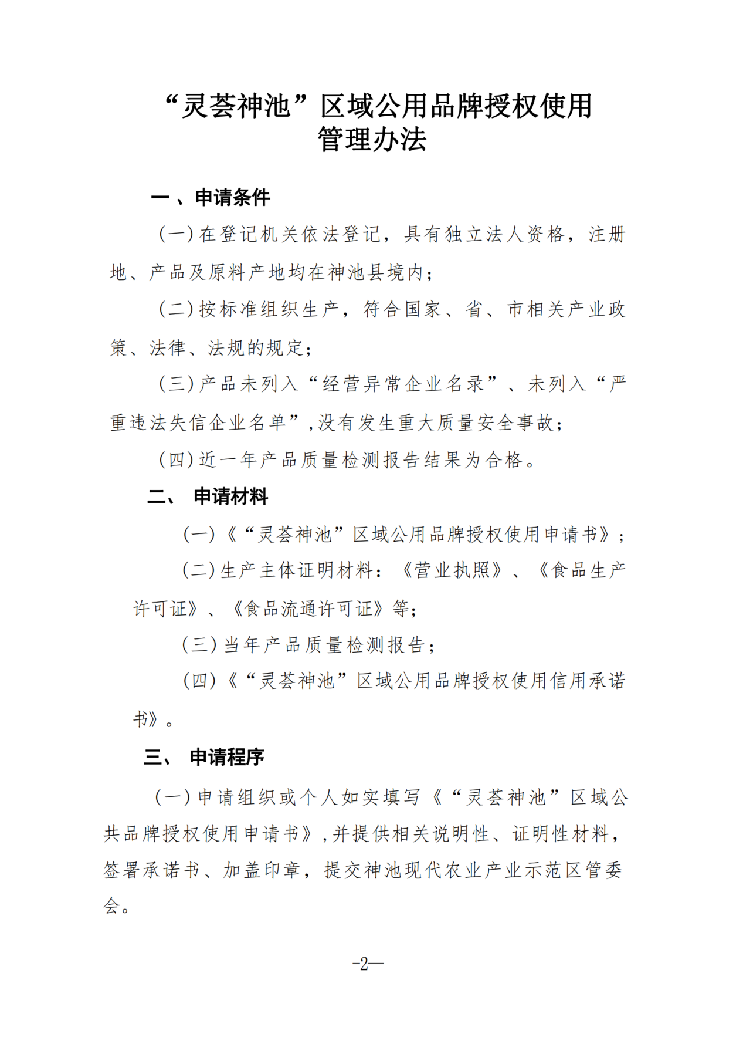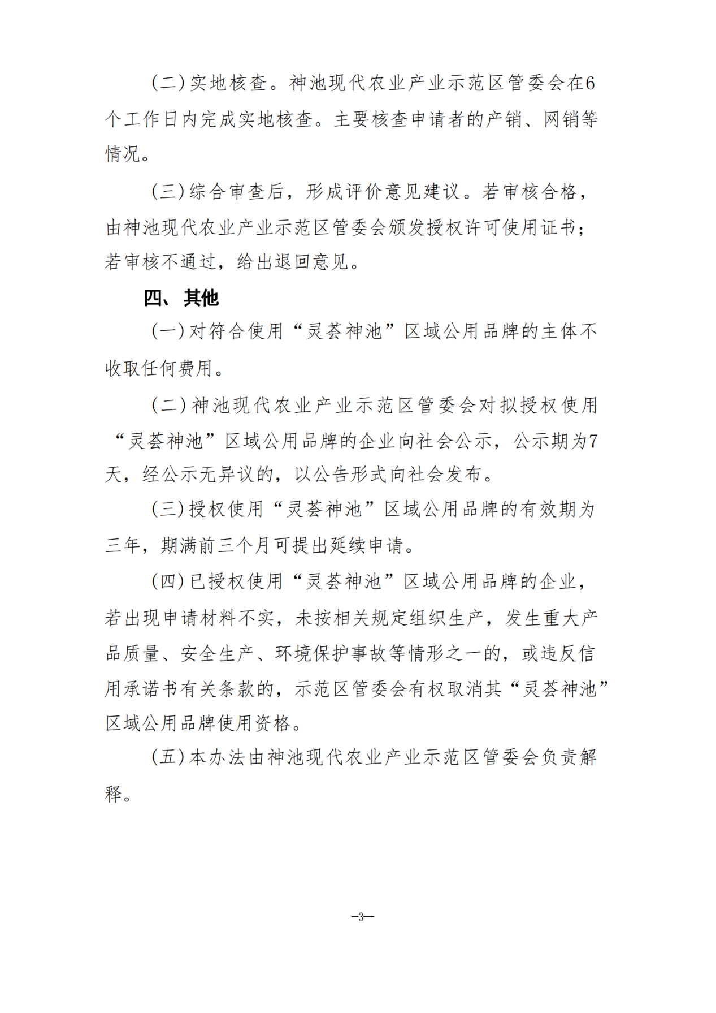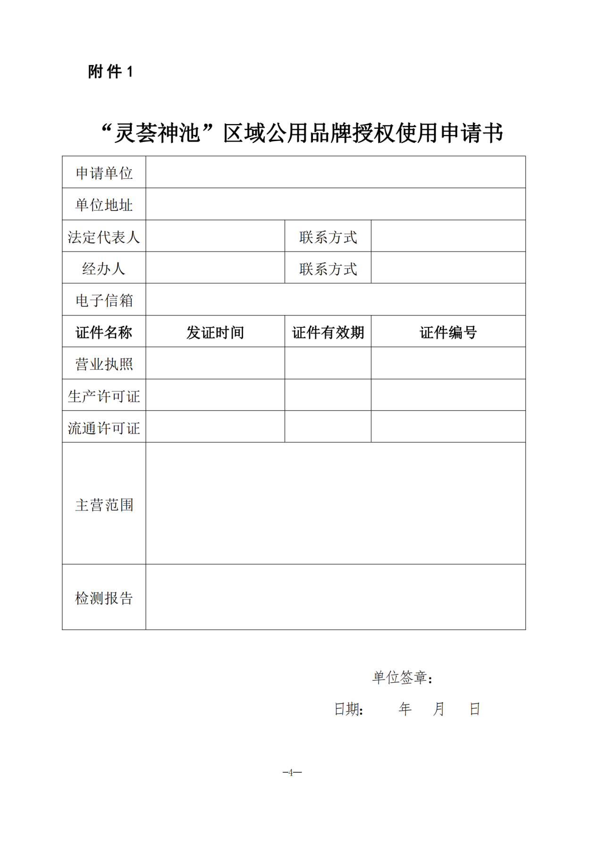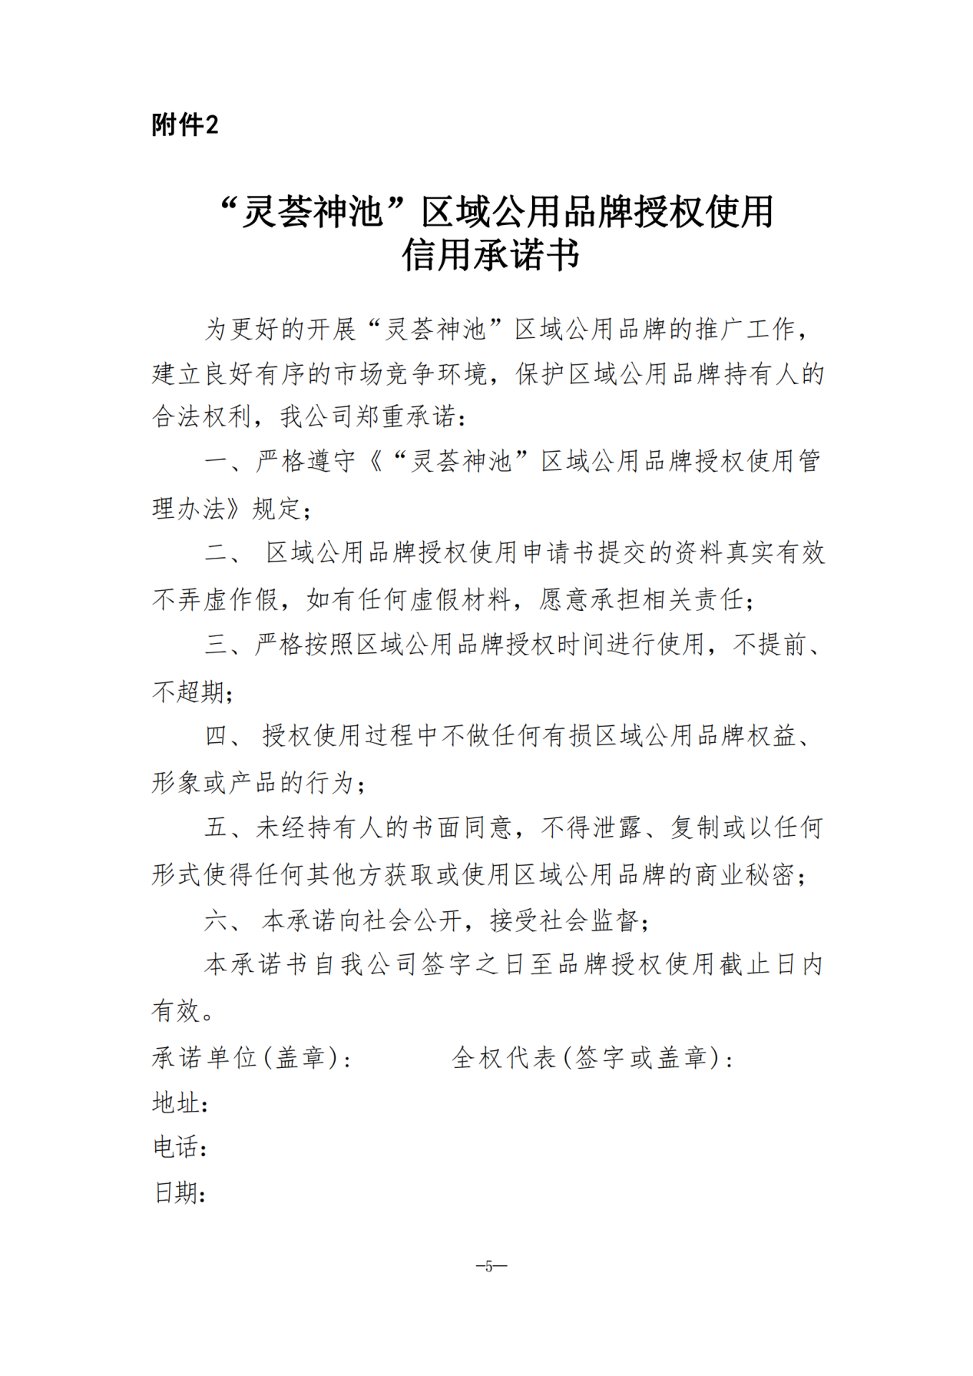

**“神池饼小镇乡村e镇”关于进一步深化“放管服”改革的实施**

为全面落实关于深化乡村e镇“放管服”改革、优化营商环境的决策部署，根据《山西省商务厅 山西省财政厅 山西省乡村振兴局关于印发山西省培育乡村e镇工作实施方案的通知》（晋商建〔2022〕58号）要求，结合我县实际提出如下实施意见。

一、指导思想

以习近平新时代中国特色社会主义思想为指导，全面贯彻党的二十大精神，认真落实习近平总书记视察山西重要讲话重要指示，坚持以人民为中心的发展思想，不断转变政府职能，强化乡镇服务功能，方便企业群众办事，逐步建立科学合理、机制健全、上下协调、便民利企的政务服务便民体系。

二、主要工作目标

进一步压缩审批环节，优化审批流程，提高乡村e镇电商服务中心服务效能。加大市场准入力度，优化市场竞争环境，激发市场活力。提升服务水平，满足市场需求，提高企业、个人获得感。提升监管效能，保护市场秩序和公共利益。提高“神池饼小镇乡村e镇”决策的透明度和公众参与度，增强政府的公信力。

三、成立“神池饼小镇乡村e镇”“放管服”小组

为进一步加强推进以神池县“神池饼小镇乡村e镇”项目的建设工作，推进我县农村电子商务发展，经县人民政府研究，决定成立“神池饼小镇乡村e镇”“放管服”小组，其组成人员名单及工作职责如下：

|  |  |  |
| --- | --- | --- |
| **领导小组成员名单** | | |
| 组长 | 张艳军 | 工业和信息化局局长 |
| 副组长 | 常宇飞 | 工业和信息化局副局长 |
| 副组长 | 易波 | 项目总经理 |
| 成员 | 李霞 | 新媒体运营 |
| 赵彩琳 | 人事部经理 |
| 高海秀 | 综合运营部经理 |
| 沈丽琴 | 培训部经理 |
| 贾文霞 | 数据文员 |
| 靳珍丽 | 行政部经理 |
| 刘子涵 | 项目开发经理 |
| 吴亚龙 | 项目助理 |

领导小组下设办公室，办公室需要设立在“神池饼小镇乡村e镇”电商公共服务中心，并在“神池饼小镇乡村e镇”运营区域内开设“放管服”专用业务窗口，组长由张艳军兼任，副组长由常宇飞和易波兼任。

四、重要举措

（一）简化行政审批

1、深入推进“最多跑一次”改革，确保“神池饼小镇乡村e镇”审批事项、入驻、孵化、代账、设计美工等服务只需一次到位。

2、推行事中事后监管机制，减少前置审批，通过后续监管保证合规性。

3、制定清单管理措施，明确各类行政审批事项的具体清单和标准。

4、推行网上乡村e镇电商服务平台，提供线上审批、咨询等服务，实现审批便捷化。

5、鼓励行业自律和自我监管，引入第三方专业机构开展评估。

（二）放宽市场准入

1、逐步取消不合理准入限制，推动市场准入标准的统一化和透明化。

2、改善外资准入环境，减少市场准入壁垒，提高外商投资便利化水平。

3、加强负面清单制度建设，明确哪些行业、领域可以开展经营活动。

4、推动建立公平竞争审查制度，防止市场垄断和不正当竞争行为。

5、优化市场主体退出机制，鼓励市场自主选择和退出。

（三）优化公共服务

1、推行“一网通办”，实现全程电子化办事，提高办事便捷性。

2、建立乡村e镇电商公共服务服务平台，整合信息资源和服务。

3、加强“神池饼小镇乡村e镇”数据开放，建设大数据平台，提高政策决策的科学性。

4、加强事中事后监管，提高对企业和公共服务机构的监督和管理能力。

5、推动服务标准化和细化，提供个性化、差异化的服务。

（四）加强监管能力

1、创新监管方式，引入科技手段，提高监管的精准性和效率。

2、加大信息共享和协同机制建设，实现监管数据的互通互联。

3、强化跨部门、跨地区、跨行业的监管合作，形成合力。

4、加强监管执法力量，提高执法人员专业水平和执法效果。

5、完善监管法律法规体系，落实监管责任和权力运行的规范化。

（五）推进政务公开

1、加强“神池饼小镇乡村e镇”信息公开，完善公开制度和机制。

2、推广全流程公开，确保“神池饼小镇乡村e镇”决策全过程的公开透明。

3、提升社会对信息的获取和使用便利度，推动信息公开共享。

4、加强社会参与和监督，建立多元化的舆论监督机制。

5、推动乡村e镇信息公开，提高“神池饼小镇乡村e镇”的规范化和透明化水平。

（六）强化组织保障，确保各项改革有力有序推进

营造良好氛围。充分利用电视、网络等媒体，大力宣传各地“放管服”改革的典例，加大政策解读，及时回应社会关切和群众诉求，推动形成全社会关注改革、参与改革、推动改革的良好氛围。

“神池饼小镇乡村e镇”数据安全管理制度

为加强神池县“神池饼小镇乡村e镇”电商各项数据管理和维护，规范乡村e镇大数据中心信息采集、汇总、发布等工作，同时增加神池县乡村e镇规划区域电商数据的实时性、准确性、安全性特制定本制度。

**第一章 总则**

第一条 目的

为了确保公司信息系统的数据安全，使得在信息系统使用和维护过程中不会造成数据丢失和泄密，特制定本制度。

第二条 适用范围

本制度适用于公司技术管理部及相关业务部门。

第三条 管理对象

本制度管理的对象为公司各个信息系统、系统管理员、数据库管理员和各个信息系统使用人员。

**第二章 数据安全管理**

第四条 数据存放要求

存放备份数据的介质必须具有明确的标识。备份数据必须异地存放，并明确落实异地备份数据的管理职责。

注意计算机重要信息资料和数据存储介质的存放、运输安全和保密管理，保证存储介质的物理安全。

任何非应用性业务数据的使用及存放数据的设备或介质的调拨、转让、废弃或销毁必须严格按照程序进行逐级审批，以保证备份数据安全完整。

数据恢复前，必须对原环境的数据进行备份，防止有用数据的丢失。数据恢复过程中要严格按照数据恢复手册执行，出现问题时由技术部门进行现场技术支持。数据恢复后，必须进行验证、确认，确保数据恢复的完整性和可用性。

第五条 数据清理规则

清理前必须对数据进行备份，在确认备份正确后方可进行清理操作。清理前的备份数据要根据备份策略进行定期保存或永久保存，并确保可以随时使用。数据清理的实施应避开业务高峰期，避免对联机业务运行造成影响。

第六条 数据转存要求

需要长期保存的数据，数据管理部门需与相关部门制定转存方案，根据转存方案和查询使用方法要在介质有效期内进行转存，防止存储介质过期失效，通过有效的查询、使用方法保证数据的完整性和可用性。转存的数据必须有详细的文档记录。

第七条 数据设备管理

对非本单位技术人员对本公司的设备、系统等进行维修、维护时，必须由本公司相关技术人员现场全程监督。计算机设备送外维修，须经设备管理机构负责人批准。送修前，需将设备存储介质内应用软件和数据等涉经营管理的信息备份后删除，并进行登记。对修复的设备，设备维修人员应对设备进行验收、病毒检测和登记。

管理部门应对报废设备中存有的程序、数据资料进行备份后清除，并妥善处理废弃无用的资料和介质，防止泄密。

营业用计算机未经有关部门允许不准安装其他软件，不准使用来历不明的载体（包括软盘、光盘、移动硬盘等）。

**第三章 附则**

第八条 本制度自2023年5月31日起执行。

第九条 本制度由技术管理部负责制定和修改。

“神池饼小镇乡村e镇”电商企业信息采集及电子商务统计监测制度

**第一章 总则**

为加强神池县“神池饼小镇乡村e镇”电商各项数据管理和维护，规范乡村e镇大数据中心信息采集、汇总、发布等工作，同时增加神池县乡村e镇规划区域电商数据的实时性、准确性，特制定本制度。

第一条 本制度旨在电商企业信息的搜集、整理、上报和具体运用提供规范性处理方法。

第二条 电商企业信息的采集整理及日常管理工作由信息采集工作小组负责。

第三条 成立电商企业信息采集工作小组，负责制定信息采集和市场调查规范并负责指导有关人员。

第四条 所有电商企业信息都应交由神池县乡村e镇电商公共服务中心，由神池县乡村e镇电商公共服务中心归类、分析和保存。信息采集专员要填制信息资源登记卡。

**第二章 适用范围**

神池县“神池饼小镇乡村e镇”规划区内所有电商主体。

**第三章 信息采集要领**

第五条 与主要客户和本公司有业务关系的电商企业、机构、组织、媒体保持联系，通过他们搜集各类信息。

第六条 需求信息处理的基本步骤

1.确定采集信息的基本方针和需求。

2.制定信息采集管理计划，确定具体业务分工和职管分担，专人负责。

3.做好信息采集基础工作，如建立信息客户源档案、信息资源卡等。

4.选择最佳调查和信息采集方法。

5.制作详细的信息报告。

6.信息报告的分类归档，掌握主要市场信息来源，客户名录及通讯地址、网址。

第七条 信息采集小组每月召开一次活动分析会，判断整理出汇报材料向公司高层汇报，供决策。

第八条 信息的整理归档

1.对采集的各种信息进行科学分类，分别以电子文档或纸质形式保存归档。

2.建立信息的汇总渠道，开辟专用网络空间存放归集信息，实现资源共享，方便保存与查找。

**第四章 责任分工**

第九条 各电商企业信息的采集、整理工作由专人负责、专人管理，信息采集的内容要真实、准确、可靠。

第十条 信息采集专员在经过专门的培训合格后方可上岗。

第十一条 信息采集所有设备器材实行专人专用，并由专人妥善保管。

**第五章 其他**

第十二条 各电商企业信息报送信息要保证真实、准确、可靠；

第十三条 信息采集专员在经过专业的培训合格后方可上岗。

第十四条 信息采集专员享受100元/月补贴，如经查其报送数据存在数据造假等行为，将取消其补贴并保留追究其其他法律责任的权利。

“神池饼小镇乡村e镇”工作档案及台账管理制度

**第一章 总则**

第一条 为加强我县“神池饼小镇乡村e镇”项目日常工作档案及台账的管理，明确责任，制定本制度。

第二条 本制度适用于神池县“神池饼小镇乡村e镇”项目承办单位建设项目工作档案及台账的管理。

第三条 本制度所称承办项目是指符合相关文件要求、享受专项资金补助的、促进我县电商发展的项目内容。

**第二章 管理范围**

第四条 档案、台账管理范围

1、行政档案：①上级下发的各类文件； ②发出的各类文件；③各部门工作计划、规划、总结、请示、报告、函复、文稿等；④各种会议通知、会议记录及会议纪要、讲话文稿等；⑤出具的或盖章的信函、报表等；⑥各类统计资料。

2、财务档案：①日常支出的财务凭证、账目、审批手续及报表；②年度预算、中期预算调整、决算及审批资料； ③专项收、支的立项计划、执行情况及审批资料。④对外投资、借贷及合作项目的财务执行情况跟踪监管的相关资料；⑤固定资产购置、使用、核销的相关资料。

3、项目档案：①开展乡村e镇工作相关材料；②培训、就业创业技能鉴定及其他业务工作计划、总结及相关资料；③重大项目活动的筹备、组织实施、总结等专题项目资料。

4、其他有价值的资料。

**第三章 交接程序**

第五条 档案、台账材料由神池县“神池饼小镇乡村e镇”领导小组办公室负责管理。

第六条 档案、台账管理程序：

1、办理完毕的文件、资料经过挑选，分项或分类立卷、编号归档。

2、一般文件资料应分级、分类按时间先后整理。原则上一年成卷。年终归档。

3、重大专项活动一般在立项时建档，项目完成后成卷并及时归档。

4、凡具有法律性文书，一经生效即要归档。凡涉密性文件，即时形成，即时归档。

5、各类图书、杂志、报纸、音像资料要及时收集，立卷归档。

6、对有价值的外部信息，档案管理员要逐日浏览，及时收集，立卷归档。

7、归档要求：①档案必须具有真实性。所有资料应为原始资料。②档案必须具有完整性。每个案卷力求资料齐全。③档案必须具有价值性。立卷要避免杂乱无章，做到分类、分项、分目清晰；要避免重复立卷，同一事件只立一个卷目；要准确分类，不同类型的资料，不能混合立卷。

第七条 交接程序

1、项目相关档案要分工专人保管，在人员变动时，要认真做好移交，且原管理人员需在办理完交接程序后方可调离岗位。

2、项目档案移交时，交接双方应根据台账及账本认真核对，并在移交表（附件1）上签字，移交表一式双份，双方各执一份。

3、档案借阅必须填写申请表（附件2），经领导小组办公室批准后方可借出，并按申请使用时限及时收回。复制档案必须报经领导小组办公室批准。未经批准借出、复制、遗失、损坏者，要按损失大小，追究责任。

4、凡因玩忽职守或保管不力，致使档案发生被窃、遗失、损毁的，查清责任，给予负责人和当事人相应的处罚。

**第四章附则**

第八条 对项目建设内容和标准有更改或调整的，可依实际情况按程序酌情调整，对项目进行评估验收时，按照其程序和标准进行。

第九条 本制度自发布之日起执行，由县工业和信息化局、县财政局负责解释。

附件1：神池县“神池饼小镇乡村e镇”工作档案移交表

附件2：神池县“神池饼小镇乡村e镇”工作档案借阅申请表

附件1：

**神池县“神池饼小镇乡村e镇”工作档案移交表**

|  |  |  |  |
| --- | --- | --- | --- |
| 单位名称 |  | 移交日期 |  |
| 移交人 |  | 接收人 |  |
| 联系方式 |  | 联系方式 |  |
| 移交内容 |  | | |
| 确认情况 |  | | |
| 人员签字 |  | | |

附件2：

**神池县“神池饼小镇乡村e镇”工作档案借阅申请表**

|  |  |  |  |
| --- | --- | --- | --- |
| 借阅单位名称 |  | 借阅期限 |  |
| 借阅人 |  | 联系方式 |  |
| 借阅材料内容 |  | | |
| 审批签章 | 年 月 日 | | |

“神池饼小镇乡村e镇”专项资金和项目管理制度

**第一章 总则**

第一条 为规范我县电子商务发展专项资金的管理，充分发挥专项资金使用效益，圆满完成我县“乡村e镇”培育工作，根据有关文件要求，制定本办法。

第二条 神池县“乡村e镇”培育项目专项资金（以下简称专项资金），是神池县财政预算安排、专项用于扶持全县范围内乡村e镇培育项目建设的补助资金。

第三条 专项资金的负责和管理

县财政部门负责项目预算管理和项目资金的拨付，配合县工信局组织项目申报和评审，提出资金监管要求，并对项目资金使用情况开展绩效评价和监督检查。

**第二章 专项资金支持的范围和方式**

第四条 专项资金支持的范围

1.主导产业培育

支持对农产品认证体系、追溯体系、标准化和品牌化建设，根据神池县实际情况制定产品规格等系列标准。

2.培育引进电子商务企业

支持并发展壮大市场主体，引进培育一批电商龙头企业，对注册和引进到乡村e镇的电子商务企业以及乡村e镇内电商业绩突出的企业给予奖励。

3.支持发展跨境电商

支持培育跨境电商企业，引进跨境电商龙头企业、平台企业、应用企业和跨境电商人才，支持对接阿里巴巴国际站、亚马逊、速卖通等第三方平台资源，支持建设跨境电子商务创业培训（孵化）基地和服务中心。

4.支持打造区域公用品牌

支持打造做强区域公用品牌，创建一批“小而美”特色产品自主品牌，开发一批适销对路的网货产品，建立区域公用品牌运行和管理制度，做好品牌营销推广机制。

5.支持乡村e镇培育电商带头人

支持建立电商产业培训孵化中心，培育一批具有示范带动效应的商业带头人。支持有资质的电子商务企业、培训机构、协会对象、乡（镇）政府机关、企业、合作社、农牧民、农村青年、待就业大学生、退伍军人等就电子商务各方面进行培训。

6.健全电商公共服务体系

支持乡村e镇公共服务中心建设改造和运营维护。支持建立乡村e镇电商公共服务中心和电商产品展示体验中心，宣传展示推介山西优特产品和优势资源。

第五条 专项资金支持培育项目采取股权投资、财政补助、以奖代补、贷款贴息等方式。

**第三章 资金的申报、审批和拨付**

第六条 申请专项资金的承办单位（企业）应当符合以下条件：

1.在山西省省内外注册，具备优质行业资质以及丰富运营经验的相关电子商务服务机构。

2.产权明晰，管理规范，具有健全的内部财务管理制度，三年内无违法或受到行政处罚的记录。

3.符合当年度电子商务扶持政策申报条件。

4.按要求及时向财政、商务主管部门报送电子商务经营信息。

第七条 专项资金的申报，由符合专项资金申请条件的单位（企业）将申请资料向当地商务主管部门、财政部门报送。县商务主管部门、财政部门负责审核申报项目单位的资格、材料的真实性和完整性。

第八条 专项资金支持的项目确定采取专家评审制度，由商务主管部门牵头，财政部门配合，组织专家评审。专家评审、检查、验收、绩效评价费用在专项资金中列支，按照不超过专项资金额度的3％提取，从严控制支出范围。

第九条 县工信局按照评审结果和当年资金规模提出项目资金分配建议，经财政部门审核同意后，由财政局按照国库支付管理制度的有关规定拨付资金。

**第四章 项目管理**

第十条 神池县乡村e镇工作领导小组（乡村e镇办）严格按照实施方案要求组织项目实施，不得随意变更项目建设内容和调整资金支持方向。及时将项目建设进展情况向社会公开。

第十一条 神池县乡村e镇工作领导小组（乡村e镇办）要督促指导承办主体严格按照网上公示的实施方案确定的建设时限、内容、投资额度等进行建设。对擅自停止项目实施、随意变更项目建设内容、无正当理由不按期如实汇报项目进展情况、恶意骗取补贴资金等行为，取消其项目承办单位资格，追回已拨付的项目专项资金。

**第五章 项目的实施与验收**

第十二条 项目完成后，由项目实施单位（企业）向所在地商务主管部门、财政部门报送书面验收申请。主管部门、财政部门应将验收结果于验收结束15日内上报市商务部门、市财政部门。

第十三条 获得专项资金支持的项目原则上应当于项目要求完成的时间内实施完毕，如项目按期实施完毕，项目单位应提出延期申请，说明具体原因，明确项目竣工验收具体时间，经同县级财政部门和商务主管部门同意后组织阶段情况验收。

第十四条 对于验收不合格的或存在弄虚作假、欺骗行为的项目，项目申报单位自县财政部门和商务主管部门下达通知后3个月内，应当将全部资金如数缴回同级财政部门。

**第六章 专项资金的监督和管理**

第十五条 商务主管部门和财政部门应认真做好项目申报和资金监管工作，定期对资金使用情况进行监督检查，确保专项资金安全有效。

第十六条 项目承担单位（企业）收到财政补助资金后，应严格执行项目资金使用的有关规定，向所在地商务主管部门、财政部门报告项目资金使用情况。

第十七条 对弄虚作假、截留、挪用、挤占专项资金等行为，按《财政违法行为处罚处分条例》（国务院令第427号）的相关规定进行处理。构成犯罪的，依法追究刑事责任。

神池饼小镇乡村e镇工作领导小组办公室

（工信局代章）

2023年7月4日